认证审核报告审批页
项目编号 | 0152-2018-AA
受审核方名称 | 中国石油天然气股份有限公司长庆油田分公司第二采油厂
注册地址 | 甘肃省庆阳市庆城县庆城镇人民路
经营地址 | 甘肃省庆阳市庆城县庆城镇人民路
审核类型 | MMS：监督第3次
认证范围 | MMS:石油及伴生资源的勘探及开发，原油及副产品的生产、储运及所有活动的测量、部门、场所，实际位置。
服务认证等级（适用时） | □十星级□九星级 □八星级 □七星级 □六星级  □五星级 □四星级 □三星级 □达标级
评审人员签字 | 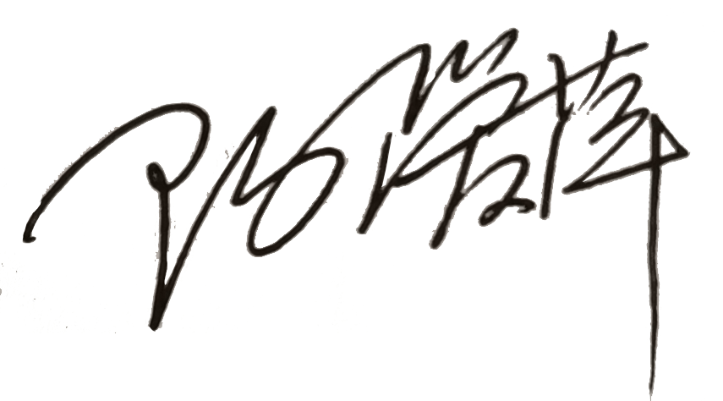
认证决定结论 | ■案卷符合要求，可以认证注册/保持  □案卷不符合要求，不可以认证注册/保持
认证决定人员签字 |  | 日期 | 2021-11-02
机构总经理审批意见 | ■认证流程符合要求，可以认证注册/保持  □认证流程不符合要求，不可以认证注册/保持
总经理签字 | 

